

Señales analógicas

**Breve descripción:**

Las señales analógicas, originadas en fenómenos electromagnéticos, son continuas y representan ondas variables. Sus características incluyen vulnerabilidad al ruido y alta resolución. Los medios de transmisión pueden ser guiados o no guiados. El espectro electromagnético abarca desde radio hasta rayos gamma, regulado en Colombia, con la multiplexación como método para combinar múltiples canales en un solo medio.

**Diciembre 2024**

Tabla de contenido

Introducción 1

1. Señales analógicas 2

Características y parámetros 2

Parámetros fundamentales que definen una forma de onda 3

Generación de ondas 3

2. El ruido 5

Señales de banda base 5

Señales de banda ancha 5

3. Espectro electromagnético 6

Multiplexación en frecuencia 7

Espectro radioeléctrico 8

Cuadro de atribución de frecuencias en Colombia 8

4. Medios de transmisión de las señales analógicas 10

Medios no guiados 10

Adaptación de impedancias para alta frecuencia y alta potencia 11

Síntesis 13

Material complementario 14

Glosario 15

Referencias bibliográficas 16

Créditos 17

Introducción

**Las señales analógicas** juegan un rol fundamental en la transmisión de información a través de diversos medios y frecuencias. Estas señales, a diferencia de las digitales, representan una variación continua de la onda, permitiendo captar una amplia gama de valores en intervalos específicos de tiempo. Su uso es habitual en fenómenos naturales como el sonido y la luz, los cuales dependen de variaciones constantes para su propagación y captación.

El **espectro electromagnético**, que abarca desde las **ondas de radio** hasta los rayos gamma, es el medio en el que se propagan las **señales analógicas**. Cada tipo de onda tiene aplicaciones específicas en campos como **las telecomunicaciones y la radiodifusión**, donde la regulación es esencial para su funcionamiento. En este contexto, la multiplexación permite combinar diferentes canales de información en un mismo medio, optimizando la transmisión de datos en sistemas de comunicación.

Para transmitir estas señales, se emplean medios guiados (como cables y fibra óptica) y no guiados (como el aire o el vacío), los cuales poseen características propias en cuanto a capacidad, velocidad y vulnerabilidad al ruido. Esta interferencia, o ruido, representa una distorsión que puede afectar la calidad de la señal, razón por la cual se requiere el uso de técnicas y equipos de adaptación para mejorar su recepción y minimizar pérdidas.

# Señales analógicas

Las señales analógicas se originan a partir de fenómenos electromagnéticos y se caracterizan por ser una representación continua de una onda, cuya amplitud y período cambian en función del tiempo. A diferencia de las señales digitales, las señales analógicas pueden tomar un rango completo de valores dentro de un intervalo de tiempo, mientras que las digitales solo adoptan dos valores posibles: alto (1) o bajo (0).

Este tipo de señal suele aparecer en ondas sinusoidales de una sola frecuencia y se manifiesta en fenómenos como la luz, la energía y el sonido, presentando variaciones continuas.

### Características y parámetros

Entre las características de las señales analógicas se destacan:

* Contienen una gran cantidad de información, independientemente de su tamaño y contenido.
* Incrementan el ruido conforme se amplifica la señal.
* Pueden ampliarse mediante el uso de amplificadores.
* Son más fáciles de procesar en comparación con las señales digitales.
* Se manejan exclusivamente con componentes analógicos, sin necesidad de conversiones.
* Suelen experimentar pérdidas durante su generación.
* Son más vulnerables al ruido y a la interferencia.
* Predominan en la naturaleza.
* Poseen una mayor resolución en la señal.
* Presentan variaciones en su propagación conforme aumenta la distancia.

### Parámetros fundamentales que definen una forma de onda

Para comprender el concepto de onda, es fundamental identificar los parámetros que la configuran: longitud de onda, cresta, valle, amplitud y período, componentes que se ilustran en la figura 1.

1. Componentes de la onda

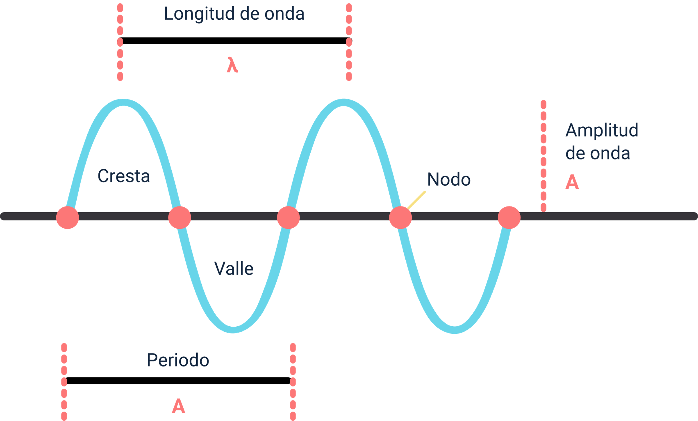

### Generación de ondas

Las **ondas electromagnéticas**, representan alteraciones simultáneas en los campos eléctricos y magnéticos en una misma región. A diferencia de otros tipos de ondas, no necesitan un medio físico para propagarse, ya que se desplazan por el ambiente y están presentes en la vida cotidiana. Algunos ejemplos de ondas electromagnéticas incluyen:

* La luz visible de la luna.
* La luz del sol.
* Ondas de televisión.
* Señales de telefonía y radio.

1. Onda electromagnética

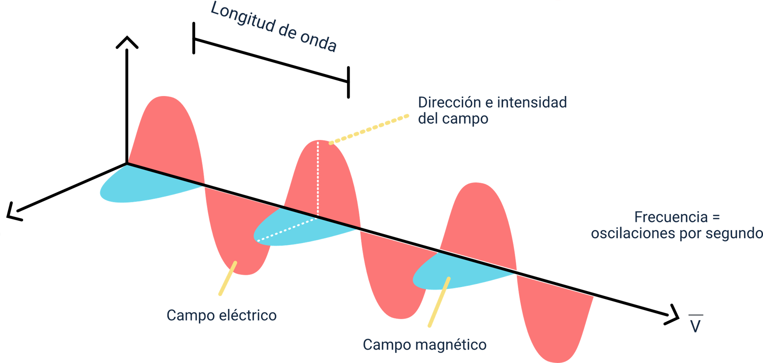

# El ruido

El ruido se refiere a interferencias o modificaciones en las señales de un sistema de transmisión, que afectan la claridad de la información y pueden degradarla. En sistemas de comunicación, el ruido representa la alteración de la información en una señal, generando una mezcla aleatoria de longitudes de onda.

Existen distintos tipos de ruido, entre los cuales destacan:

* **Ruido blanco**

Su energía se distribuye uniformemente en todo el rango de frecuencias asignado. Ejemplo: el sonido producido por electrodomésticos como lavadoras o secadores.

* **Ruido impulsivo**

Ocurre en intervalos irregulares, con picos muy pronunciados y de corta duración.

### Señales de banda base

Las señales de banda base son transmisiones únicas que recorren un canal sin pasar por procesos de modulación. Estas señales permanecen en su frecuencia original y no se alteran al salir de su fuente.

### Señales de banda ancha

En la transmisión de banda ancha, los datos se envían simultáneamente en varios segmentos, lo que incrementa la velocidad de transferencia. Estas señales viajan a través de un canal de alta capacidad, reflejándose en su elevada velocidad de transmisión.

# Espectro electromagnético

El espectro electromagnético incluye todas las longitudes de onda de radiaciones electromagnéticas, clasificado por frecuencia y longitud de onda. Los principales rangos de frecuencia:

* **Ondas de radio**

Utilizadas en telecomunicaciones, con frecuencias que van desde unos pocos hercios hasta mil millones de hercios.

* **Microondas**

Empleadas en comunicaciones de banda UHF y en hornos microondas.

* **Infrarrojos**

Emitidos por cuerpos calientes y detectables mediante visores nocturnos; frecuencia de 1011 Hz a 1014 Hz.

* **Luz visible**

Rango perceptible por el ojo humano, con frecuencias entre 4 * 1014 Hz a 1014 Hz.

* **Luz ultravioleta**

Frecuencia entre 8 * 1014 Hz a 1017 Hz, siendo el sol la principal fuente de radiación UVA.

* **Rayos X**

Frecuencia de 1.1 * 1014 Hz a 1019 Hz, cuya exposición prolongada puede provocar cáncer.

* **Rayos Gamma**

Frecuencia superior a 1* 1019 Hz, generados en la estabilización nuclear de emisiones radiactivas.

1. Espectro electromagnético

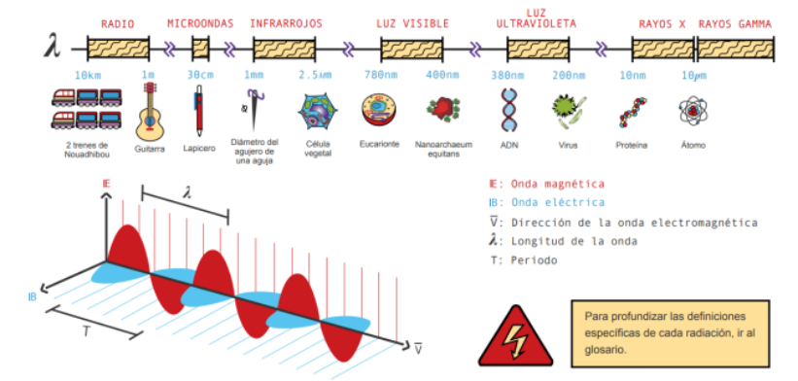

### Multiplexación en frecuencia

La multiplexación permite combinar múltiples canales de información en un solo medio de transmisión mediante un multiplexor. Los tipos principales incluyen:

1. Tipo de multiplexación

| Tipo de multiplexación | Descripción |
| --- | --- |
| División de frecuencia (FDM). | Separa el canal en sub-bandas de frecuencias paralelas. |
| División de longitud de onda (WDM). | Utiliza señales análogas sobre fibra óptica. |
| División de tiempo (TDM). | Asigna el ancho de banda en intervalos de tiempo. |
| División en código (CDM). | Se utiliza en comunicaciones inalámbricas y telefonía celular para la transmisión de voz. |

Referencia Tabla - Norma APA

### Espectro radioeléctrico

Medio de transmisión por el cual se propagan las ondas electromagnéticas que permiten los servicios de telecomunicaciones, como la radio, la televisión, el internet y la telefonía móvil, y que son supervisadas y reguladas por los gobiernos y normas de cada país. Este espectro se distribuye en las bandas UHF, VHF y HF.

* **UHF**

Fijo terrestre, móvil terrestre, radiodifusión, fijo satelital.

* **VHF**

Móvil terrestre, móvil aeronáutico, aficionados, fijo terrestre.

* **HF**

Móvil aeronáutico, aficionados, móvil terrestre.

### Cuadro de atribución de frecuencias en Colombia

El cuadro nacional de atribución de bandas de frecuencias es un instrumento que organiza y establece el espectro radioeléctrico, en el que se evidencian los principales servicios de telecomunicaciones prestados en las bandas UHF, VHF y HF.

* **Banda UHF**

En este segmento se ubican las ondas electromagnéticas que son utilizadas por las compañías de telefonía fija y móvil.

* **Banda VHF**

Rango utilizado por las compañías de telefonía móvil y terrestre, las emisoras radiales, los sistemas de radio de onda corta y los sistemas de telefonía móvil en aparatos voladores.

* **Banda HF**

Más envolvente que la banda VHF, ya que algunas de sus emisiones residuales o fragmentos de ondas trasladadas fuera del aire terrestre pueden chocar con las ondas espaciales, lo que produce una mayor cobertura de transmisión.

Las asignaciones de frecuencia permiten organizar el espectro electromagnético en Colombia, optimizando su uso para servicios como radiocomunicación, telefonía móvil y televisión análoga, y reservando espacio para futuras tecnologías.

* **Radiocomunicación**

9 kHz hasta 40 GHz.

* **Planeación**

40.0 GHz hasta 1000 GHz (banda asignada para servicios futuros)

* **Telefonía móvil y fija**

29.7 MHz hasta 44 MHz

* **Servicio de radiodifusión de la televisión análoga**

54 MHz – 72 MHz, 76 MHz – 108 MHz, 174 MHz – 216 MHz

# Medios de transmisión de las señales analógicas

El medio de transmisión es el entorno físico (agua, aire o vacío) por el cual se desplaza la información entre sistemas de comunicación que procesan señales analógicas. Los medios de transmisión pueden clasificarse en dos tipos: guiados y no guiados.

### Medios no guiados

Los medios no guiados son utilizados para señales que no requieren un material físico para propagarse y se desplazan a través del aire. La transmisión se realiza mediante antenas, que pueden ser direccionales (en un solo sentido) u omnidireccionales (dispersando la señal en 360° y a grandes distancias). Estos medios son sensibles a interferencias causadas por cambios climáticos.

* **Cable coaxial**

Compuesto por un hilo de cobre central, recubierto por una malla y elementos conductores separados por aislantes plásticos. Requiere adaptadores con conectores apropiados en los extremos y es común en redes de televisión, con una velocidad de transmisión de hasta 10 Mbps (106 bits por segundo).

* **Fibra óptica**

La información se transmite en forma de pulsos de luz. Un extremo tiene un emisor de luz (LED o láser) y el otro un detector de luz. Alcanza velocidades de varios Gbps (109 bits por segundo), aunque su instalación y mantenimiento son costosos.

* **Par trenzado**

Similar al cable telefónico, tiene 8 hilos y conectores RJ 45. Clasificado en categorías según el número de trenzas por unidad de longitud, donde más trenzas implican mayor velocidad de transferencia. Dos tipos principales: UTP (sin apantallamiento) y STP (con apantallamiento).

### Adaptación de impedancias para alta frecuencia y alta potencia

La adaptación de impedancias busca igualar la resistencia de salida de la fuente y la resistencia de entrada de la carga, permitiendo una transferencia óptima de potencia.

Se debe adaptar la impedancia de salida de una fuente de señal análoga con la impedancia de entrada de la carga para maximizar la transferencia de potencia

Para evitar reflexiones en la carga, las impedancias deben ser completamente resistivas, lo cual facilita la emisión de señales con gran ancho de banda.

1. Clasificación de las ondas analógicas por frecuencia

| Sigla | Rango de frecuencia | Denominación | Empleo |
| --- | --- | --- | --- |
| VLF | 10 kHz a 30 kHz. | Muy baja frecuencia. | Radio de gran alcance. |
| LF | 30 kHz a 300 kHz. | Baja frecuencia. | Radio, navegación. |
| MF | 300 kHz a 3 MHz. | Frecuencia media. | Radio de onda media. |
| HF | 3 MHz a 30 MHz. | Alta frecuencia. | Radio de onda corta. |
| VHF | 30 MHz a 300 MHz. | Muy alta frecuencia. | TV, radio. |
| UHF | 300 MHz a 3 GHz. | Ultra alta frecuencia. | TV, teléfono móvil. |
| SHF | 3 GHz a 30 GHz. | Super alta frecuencia. | Radar. |
| EHF | 30 GHz a 300 GHz. | Extremadamente alta frecuencia. | Radar. |

El uso de altas frecuencias (bandas Ku y Ka) permite transmitir mayor cantidad de información por segundo, aunque requiere mayor potencia y equipos más robustos para evitar bloqueos y mejorar la recepción.

Síntesis

A continuación, se presenta una síntesis de la temática estudiada en el componente formativo.

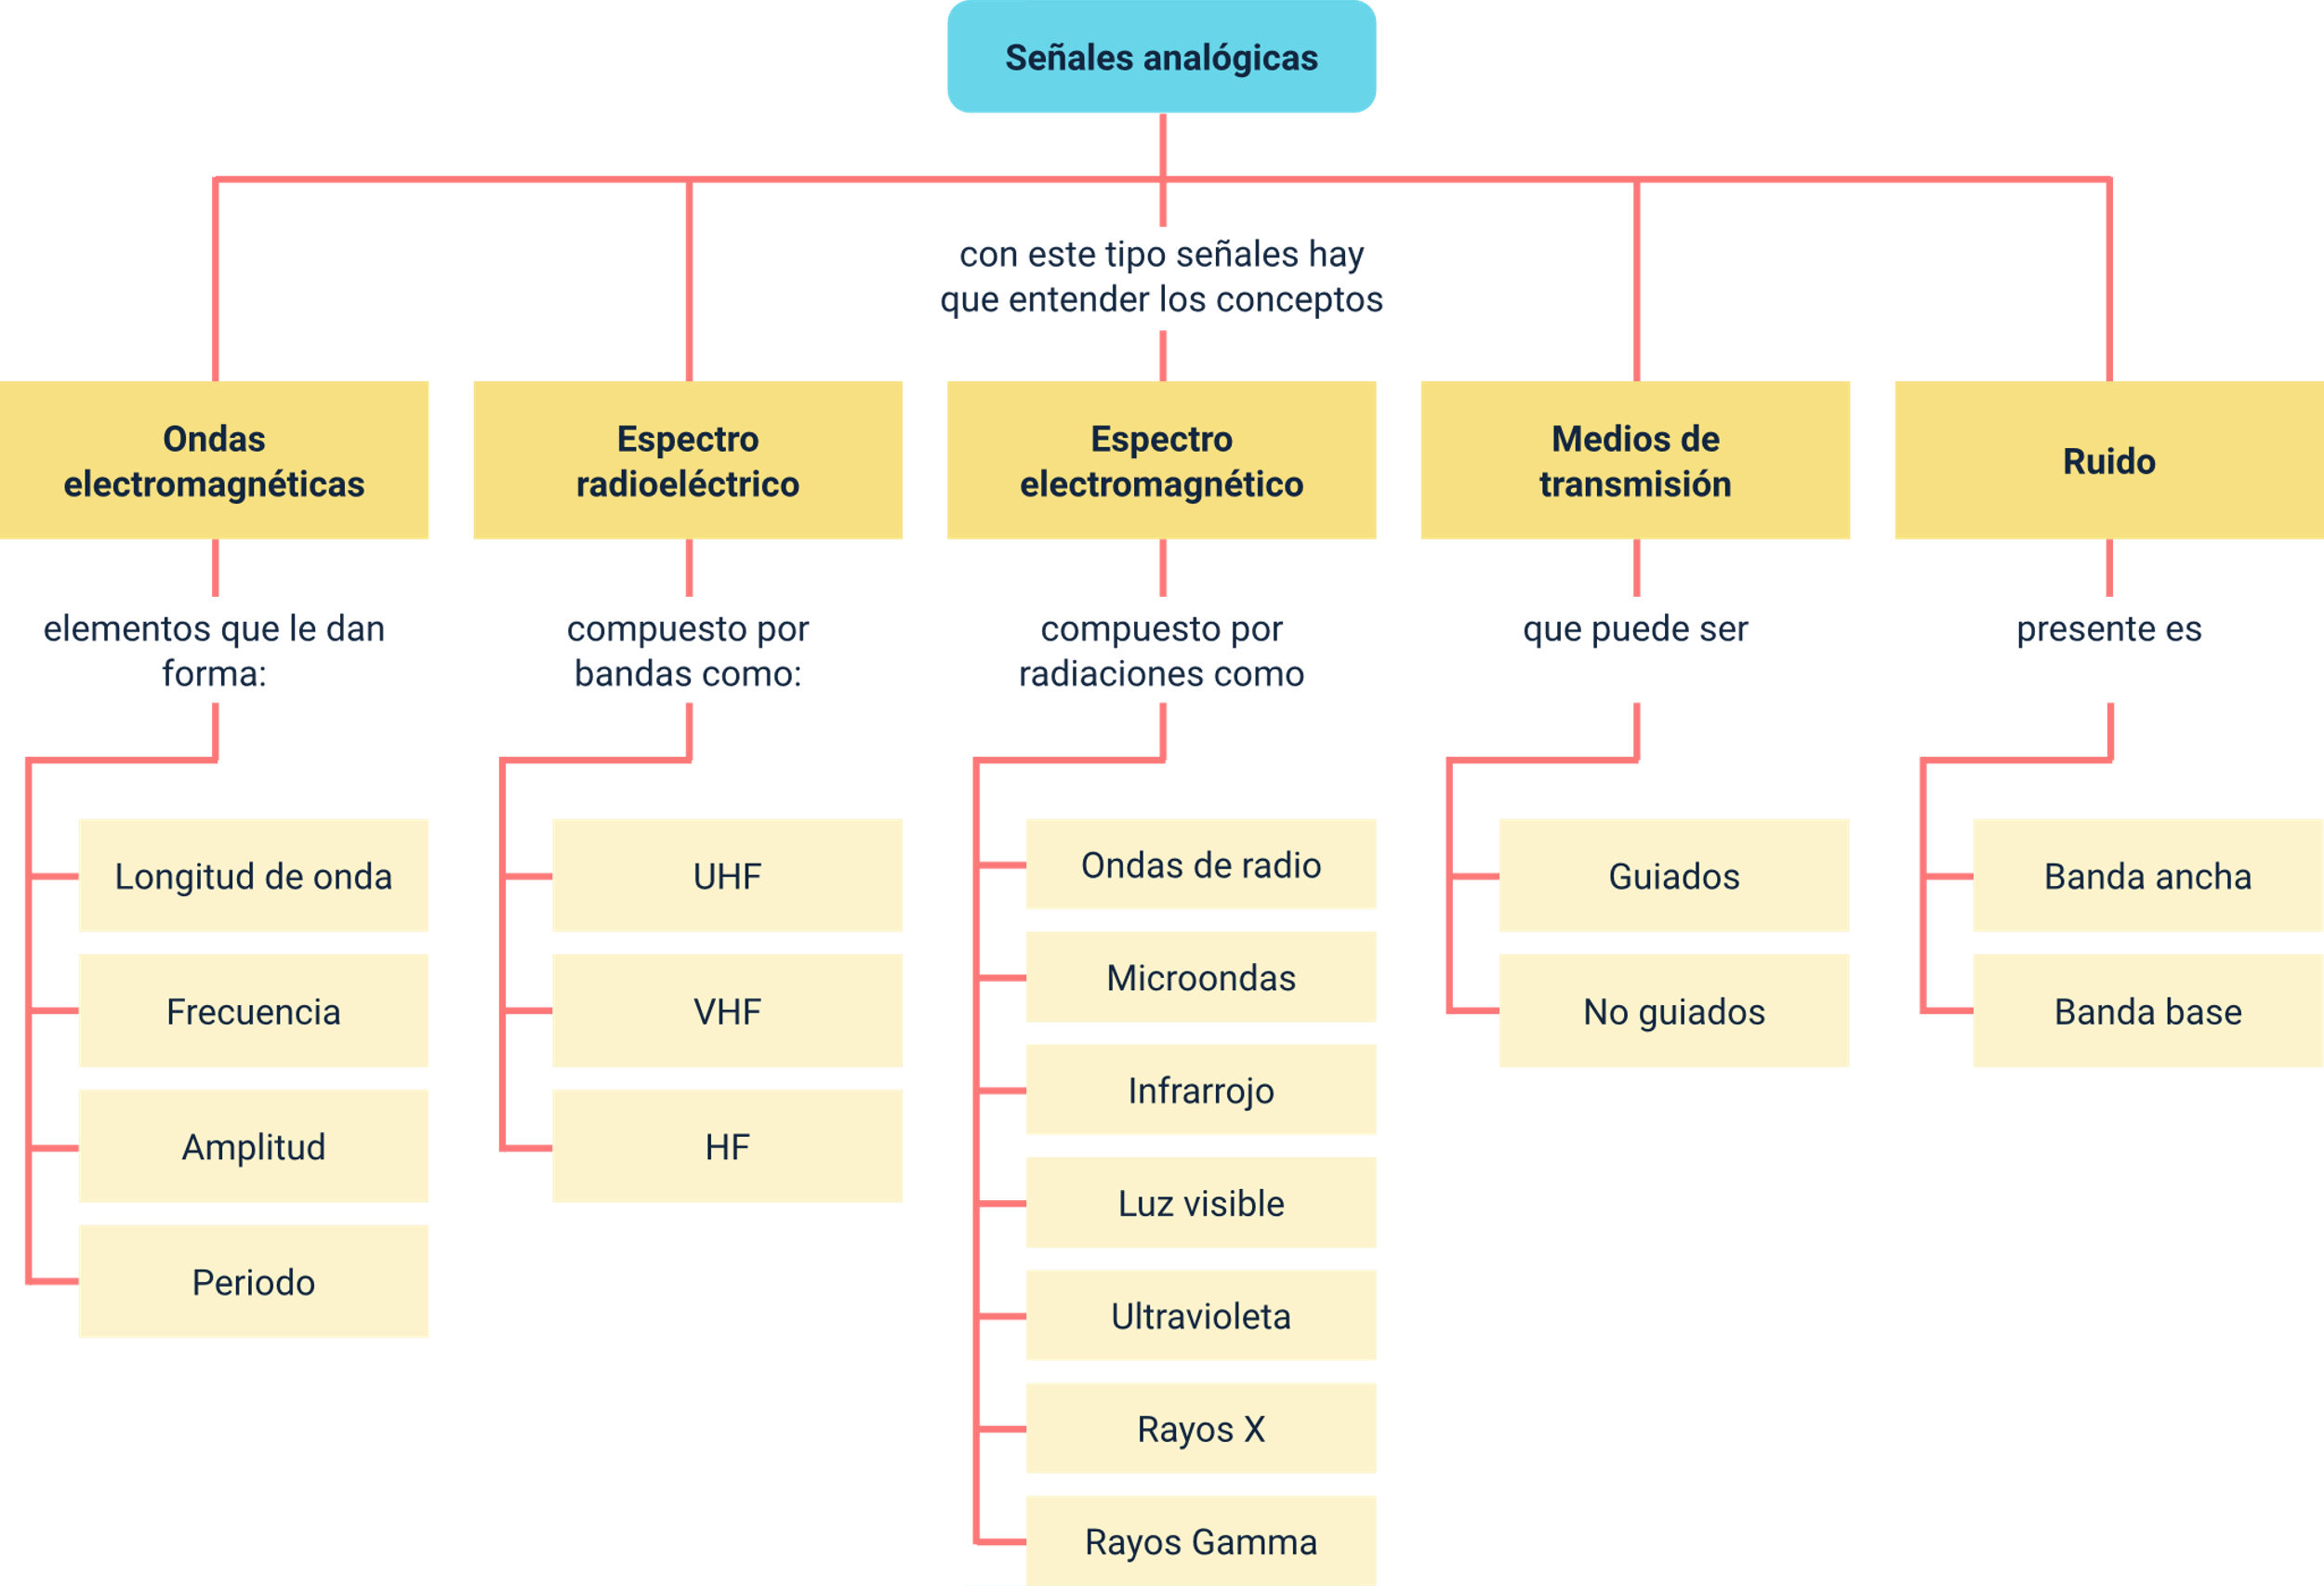

Material complementario

|  |  |  |  |
| --- | --- | --- | --- |
| Tema | Referencia | Tipo de material | Enlace del recurso |
| Señales analógicas | Educación Activa. (2020). Señales Analógicas y Señales Digitales (Educación Tecnológica - NES 2do año). | Video | <https://www.youtube.com/watch?v=hQ0BJi7cba0> |
| El ruido | BBC (2017). Qué es el ruido blanco y cuán efectivo puede ser para ayudarte a dormir. | Documento | <https://www.bbc.com/mundo/noticias-40637592> |
| Espectro electromagnético | KhanAcademyEspañol (2016). Ondas electromagnéticas y espectro electromagnético | Física. | Video | <https://www.youtube.com/watch?v=YijfA07slss> |

Glosario

**Amplitud**: valor máximo de una onda, indicando la intensidad o potencia de la señal.

**Banda ancha**: transmisión de datos en varios segmentos simultáneamente, aumentando la velocidad de envío.

**Banda base**: señales que recorren un canal sin modulación, manteniendo su frecuencia original.

**Espectro electromagnético**: conjunto de todas las frecuencias de radiación electromagnética, desde radio hasta rayos gamma.

**Frecuencia**: número de oscilaciones de una onda por segundo, medido en hertzios (HZ).

**Medios guiados**: soportes físicos (como cables) para la transmisión de señales.

**Medios no guiados**: transmisión de señales sin soporte físico, desplazándose a través del aire o vacío.

**Multiplexación**: técnica que permite combinar múltiples señales en un solo medio de transmisión.

**Ruido**: interferencias que afectan la claridad y calidad de la señal en un sistema de transmisión.

**Señal analógica**: representación continua de una onda, cuyas amplitud y frecuencia varían en el tiempo.

Referencias bibliográficas

ARQHYS. (2012). Señales analógicas. Revista ARQHYS.com.

CNABF. (2014). Cuadro nacional de atribución de bandas de frecuencias.

Electrónica Unicrom. (2016). Acoplar impedancia para máxima transferencia de potencia.

MinTIC. (2017). Espectro radioeléctrico.

Portal Vasco. (2007). Tipos de bandas de frecuencias.

Universidad Central. (2011). Ruido eléctrico e interferencias.

Créditos

| Nombre | Cargo | Centro de Formación y Regional |
| --- | --- | --- |
| Milady Tatiana Villamil Castellanos | Responsable del ecosistema | Dirección General |
| Olga Constanza Bermúdez Jaimes | Responsable de línea de producción | Centro de Servicios de Salud - Regional Antioquia |
| Fabio Enrique Combariza | Experto temático | Equipo de Adecuación Gráfica y Didáctica de Recursos Educativos - Regional Risaralda |
| Paola Alexandra Moya Peralta | Evaluadora instruccional | Centro de Servicios de Salud - Regional Antioquia |
| Juan Daniel Polanco Muñoz | Diseñador de contenidos digitales | Centro de Servicios de Salud - Regional Antioquia |
| Edgar Mauricio Cortés García | Desarrollador full stack | Centro de Servicios de Salud - Regional Antioquia |
| Jaime Hernán Tejada Llano | Validador de recursos educativos digitales | Centro de Servicios de Salud - Regional Antioquia |
| Margarita Marcela Medrano Gómez | Evaluador para contenidos inclusivos y accesibles | Centro de Servicios de Salud - Regional Antioquia |
| Daniel Ricardo Mutis Gómez | Evaluador para contenidos inclusivos y accesibles | Centro de Servicios de Salud - Regional Antioquia |